La crisi della Chiesa
Abbiamo già visto che la Chiesa è in crisi a causa della grande corruzione (ricorda: simonia e nicolaismo).
La corruzione della Chiesa fece nascere diversi movimenti che volevano cambiarla.
- Nel 910 viene fondata l’abbazia di CLUNY (in Francia). I cluniacensi:
  - condannano la corruzione della Chiesa
  - si dedicano allo studio e alla preghiera
  - si sottomettono direttamente al papa
  - danno grande importanza alla liturgia (alle cerimonie religiose)
  - il maggiore esponente è il futuro papa, Gregorio VII
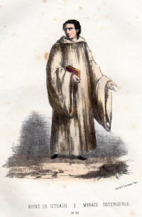
- I CISTERCENSI vennero fondati invece nel 1098, a Citeaux. Essi volevano:
  - il silenzio e la povertà (le loro chiese erano quasi spoglie)
  - insistevano sull’importanza del lavoro manuale
  - si vestivano di bianco (in contrasto col nero dei cluniacensi)
  - il maggior esponente è Bernardo di Chiaravalle
- Movimenti popolari come la PATARIA, a Milano.

La questione delle investiture dei vescovi

Il Dictatus papae di Gregorio VII
Nel 1059 il Privilegio di Ottone fu dichiarato non più valido: il papa doveva venir eletto dai cardinali.

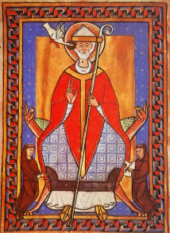
Nel 1073 divenne papa Gregorio VII.
Quello a cui mirava Gregorio VII era la TEOCRAZIA, cioè il dominio del papa non solo sulla Chiesa ma anche su tutto il mondo laico (e quindi anche sull’imperatore).

TEOCRAZIA = la massima autorità è quella dei rappresentanti di Dio

Perciò nel 1075 emanò il Dictatus papae in cui:
- si diceva che il papa era superiore a tutti gli altri (compreso l’imperatore)
- si diceva che il papa (potere SPIRITUALE) aveva il diritto di deporre l’imperatore (potere TEMPORALE)
- si diceva che l’imperatore non poteva investire (nominare) vescovi, né deporli (Tra il papa e l’imperatore ha inizio la LOTTA PER LE INVESTITURE, cioè su chi a doveva avere il potere di eleggere i vescovi).

La deposizione di Gregorio
Nel 1065 diventa imperatore Enrico IV.
Come abbiamo visto, il Dictatus papae toccava il potere dell’imperatore (in questo caso di Enrico IV), basato sul controllo dell’apparato ecclesiastico (insomma, l’imperatore nominava dei vescovi e questi erano a lui fedeli e controllavano il territorio per lui: se li avesse nominati il papa sarebbe cambiato tutto!).
Cosa fece perciò Enrico IV? Riunì a Worms i vescovi tedeschi e fece dichiarare deposto Gregorio VII!

La scomunica di Enrico
Come risponde il papa? Scomunica Enrico IV e dice che quindi i sudditi, dato che Enrico non faceva più parte della comunità cristiana, non dovevano più neppure obbedirgli.
SCOMUNICA = espulsione dalla comunità dei cristiani

Canossa
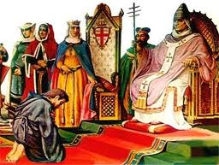
Vedendo che molti si sarebbero ribellati a lui, Enrico IV decide di andare a chiedere il perdono al papa, umiliandosi a Canossa. Si racconta che Enrico dovette stare tre giorni scalzo nella neve, con la cenere sul capo in segno di umiltà, prima di essere finalmente perdonato dal papa.

Una nuova scomunica
Ma una volta tornato in Germania Enrico IV continuò a nominare i vescovi. Nel 1080 è ancora scomunicato: nel frattempo, però, Enrico è riuscito a rendere più stabile e forte il suo potere e non ha paura delle ribellioni: quindi che fa? Reagisce e va a Roma, assediando il papa a Castel Sant’Angelo (il papa poi viene aiutato a difendersi dal normanno Roberto il Guiscardo). Nel 1085 muore Gregorio VII.

Il Concordato di Worms
Nel 1122 Enrico V e il papa Callisto II arrivarono a una pace, il Concordato di Worms. In questo concordato i due poteri (del papa e dell’imperatore) vengono chiaramente separati: l’imperatore rinuncia all’investitura religiosa dei vescovi (non può dunque eleggerli); i vescovi dovevano però giurare fedeltà all’imperatore e erano investiti da esso del potere politico.

